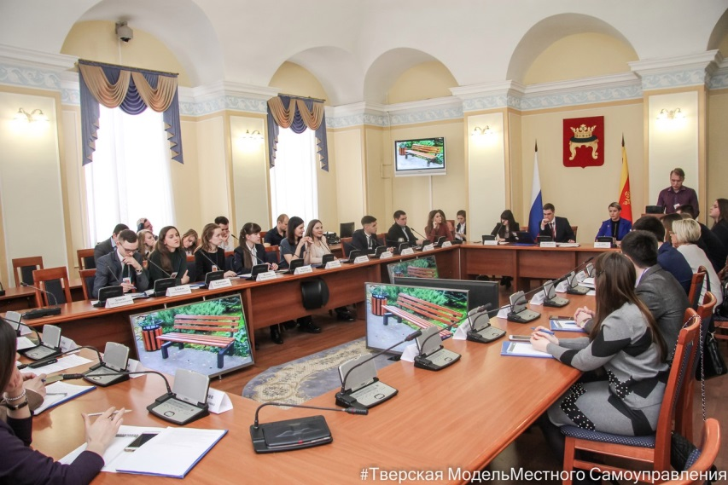
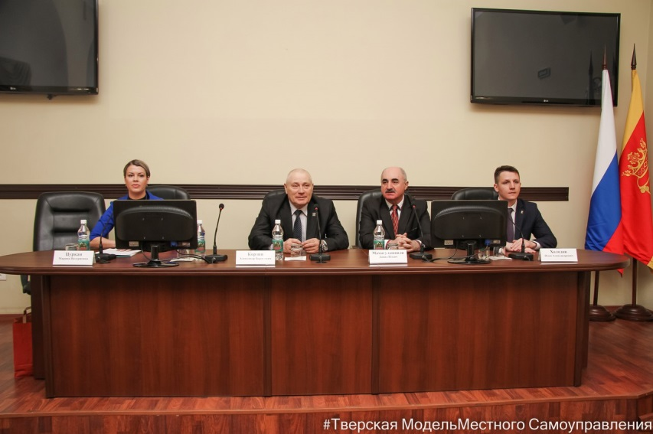
В Тверской городской думе состоялась первая научно-практическая деловая игра «Тверская модель местного самоуправления»

8 апреля в здании Тверской городской думы была проведена первая научно-практическая деловая игра «Тверская модель местного самоуправления». Тема 2017 года: «Благоустройство города Твери».
Подобные мероприятие можно считать «пилотным» не только для Твери, но и для всей страны, так как подобное не проводилось еще не в одном муниципальном образовании. В процессе мероприятия участникам предоставлялась возможность «примерить» на себя роль: общественности (инициатора проекта благоустройства города); представителя администрации города; депутата Тверской городской думы; прессы.
В мероприятии приняло участие около 80 человек, большинство из которых - студенческое сообщество региона: ВУЗы и колледжи. При этом в мероприятии приняли участие и школьники 11 класса, люди среднего возраста.
Процесс был максимально приближен к реальности, соблюдался регламент.
Основными организаторами мероприятия выступили представители Института экономики и управления ТвГУ, участники студенческого научного общества «Региональное и муниципальное управление»: руководитель общества - к.э.н., доцент Цуркан Марина Валериевна, Викторенков Виталий (студент 4 курса, направление ГиМУ), Дмитриев Дмитрий (студент 4 курса, направление ГиМУ), Морозова Наталья (студентка 3 курса, направление ГиМУ), Куликова Оксана (студентка 3 курса, направление ГиМУ).
Большую поддержку мероприятию оказали Глава города Твери - Корзин Александр Борисович, депутат Тверской городской думы - Холодов Илья Александрович.
Подробнее о мероприятии: https://vk.com/modelmsu

